DESARROLLO DE APLICACIÓN CON BASE DE DATOS RELACIONAL
Proyecto: Gestión de Taller Mecánico
Alumno: Jorge Palacios
Asignatura: Acceso a Datos

Contenido
1. INTRODUCCIÓN 3
2. DISEÑO DE LA BASE DE DATOS 3
3. MODELO RELACIONAL 4
4. IMPLEMENTACIÓN EN BASE DE DATOS 4
5. ESTRUCTURA DEL PROYECTO JAVA 5
6. OPERACIONES CRUD 6
7. CONSULTAS COMPLEJAS 6
8. INTERFAZ DE USUARIO 7
9. PRUEBAS 7
10. CONCLUSIÓN 7
11. CAPTURAS DE TEST DE OPERACIONES CRUD Y CONSULTAS 8
12. SCRIPT POSTGRESQL Y ACLARACIONES FINALES. 12

1. INTRODUCCIÓN
El presente proyecto consiste en el desarrollo de una aplicación de gestión para un taller mecánico.
El objetivo principal es diseñar e implementar una base de datos relacional y desarrollar una aplicación en Java capaz de interactuar con dicha base de datos mediante operaciones CRUD (Crear, Leer, Actualizar y Eliminar).
La aplicación permite gestionar información relacionada con clientes, coches, mecánicos, reparaciones, piezas y facturas, facilitando el acceso y manipulación de los datos de forma estructurada y eficiente.

2. DISEÑO DE LA BASE DE DATOS
Para este proyecto se ha diseñado una base de datos relacional compuesta por las siguientes tablas:
- cliente
- coches
- mecánicos
- reparación
- piezas
- pieza reparación
- facturas
Relaciones principales:
- Un cliente puede tener varios coches (1:N)
- Un coche puede tener varias reparaciones (1:N)
- Un mecánico puede realizar varias reparaciones (1:N)
- Una reparación puede tener varias piezas y una pieza puede estar en varias reparaciones (N:M). Por esta relación existe la tabla pieza_reparación.
- Una reparación genera una factura (1:1)

3. MODELO RELACIONAL
Cada tabla cuenta con una clave primaria que identifica de forma única cada registro.
Además, se han definido claves foráneas para establecer relaciones entre tablas:
- coches.id_cliente → referencia a cliente.id_cliente
- reparacion.id_coche → referencia a coches.id_coche
- reparacion.id_mecanico → referencia a mecanicos.id_mecanico
- facturas.id_reparacion → referencia a reparacion.id_reparacion
- pieza_reparacion.id_pieza → referencia a piezas.id_pieza
- pieza_reparacion.id_reparacion → referencia a reparacion.id_reparacion
La tabla pieza_reparacion utiliza una clave primaria compuesta (id_pieza, id_reparacion).
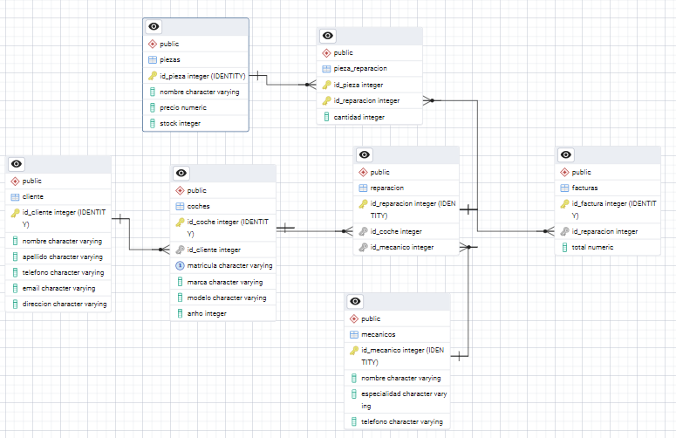

4. IMPLEMENTACIÓN EN BASE DE DATOS
La base de datos se ha implementado utilizando PostgreSQL.
Se han utilizado los siguientes elementos:
- Tipos de datos:
  - INTEGER para identificadores
  - VARCHAR para texto
  - NUMERIC para precios
- Restricciones:
  - PRIMARY KEY
  - FOREIGN KEY
- Integridad referencial:
  - ON UPDATE CASCADE
  - ON DELETE CASCADE o RESTRICT según el caso
Esto garantiza la coherencia de los datos en todo momento.

5. ESTRUCTURA DEL PROYECTO JAVA
El proyecto se ha desarrollado en Java utilizando una arquitectura en capas, organizada en los siguientes paquetes:
-model
Contiene las clases que representan las entidades de la base de datos:
- Cliente
- Coche
- Mecanico
- Reparacion
- Pieza
- Factura

-dao (Data Access Object)
Contiene las clases encargadas de acceder a la base de datos:
- ClienteDAO
- CocheDAO
- MecanicoDAO
- ReparacionDAO
- PiezaDAO
- FacturaDAO
- PiezaReparacionDAO
Estas clases utilizan PreparedStatement para ejecutar consultas SQL.

- ui
Contiene los menús de la aplicación:
- MenuClientes
- MenuCoche
- MenuMecanico
- MenuReparacion
- MenuFactura
- MenuPieza

- database
Contiene la clase DatabaseConnection, encargada de establecer la conexión con PostgreSQL.

6. OPERACIONES CRUD
Se han implementado operaciones CRUD para todas las entidades principales:
- Crear (INSERT): inserción de nuevos registros
- Leer (SELECT): consulta de datos
- Actualizar (UPDATE): modificación de registros
- Eliminar (DELETE): eliminación de datos
Todas las operaciones se realizan mediante PreparedStatement.

7. CONSULTAS COMPLEJAS
Se han implementado consultas con JOIN para obtener información relacionada entre varias tablas.
Ejemplos:
- Listar facturas de un cliente (JOIN entre facturas y coches)
- Listar piezas asociadas a una reparación (JOIN entre pieza_reparacion y piezas)
Estas consultas permiten explotar el modelo relacional y obtener información más completa.

8. INTERFAZ DE USUARIO
La aplicación cuenta con una interfaz por consola basada en menús.
Existe un menú principal que permite acceder a los diferentes módulos:
- Clientes
- Coches
- Mecánicos
- Reparaciones
- Facturas
- Piezas
Cada módulo dispone de su propio submenú con distintas opciones (CRUD y consultas).

9. PRUEBAS
Se han realizado pruebas para comprobar el correcto funcionamiento de:
- Inserción de datos
- Consulta de registros
- Eliminación de datos
- Consultas con JOIN
Además, se han utilizado datos de prueba en la base de datos para verificar el comportamiento de la aplicación.

10. CONCLUSIÓN
Durante el desarrollo de este proyecto se han aplicado conceptos clave de bases de datos relacionales y programación en Java.
Se ha aprendido a:
- Diseñar una base de datos relacional
- Implementar claves primarias y foráneas
- Utilizar consultas SQL complejas
- Organizar un proyecto en capas
- Conectar una aplicación Java con una base de datos
Como mejora futura, se podría implementar una interfaz gráfica o añadir validaciones más avanzadas.Ç

11. CAPTURAS DE TEST DE OPERACIONES CRUD Y CONSULTAS
Menú inicial.
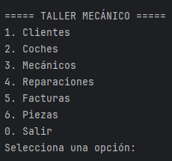

Menú clientes.
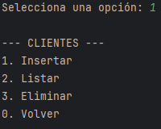
Menú coches.
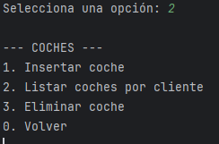
Menú mecánicos.
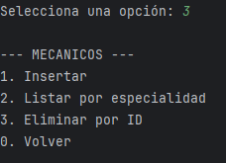
Menú reparaciones.
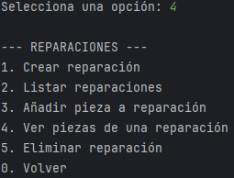
Menú facturas.
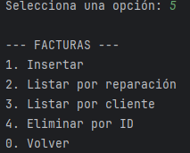
Menú piezas.
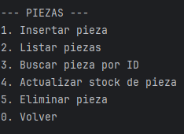

INSERCIÓN CLIENTE.
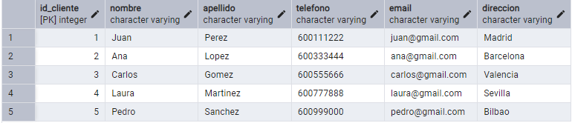
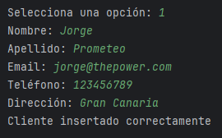

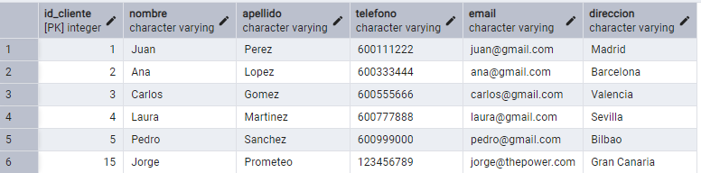
Prueba fallo inserción de un coche cuando falla la FK (id_cliente).
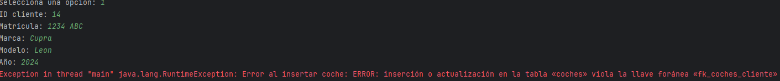
Inserción de coche respetando la FK.
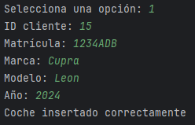
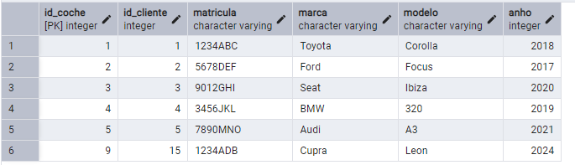

Prueba consulta simple (Listar piezas).
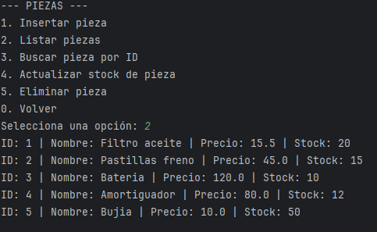

Prueba consulta compleja (uso de JOIN)
1.Facturas por cliente:
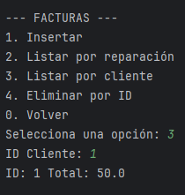
2.Piezas por reparación (relacion N:M con tabla intermedia):
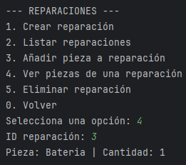

Actualización de datos (Actualizar stock de una pieza):
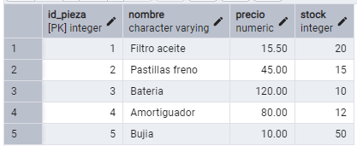
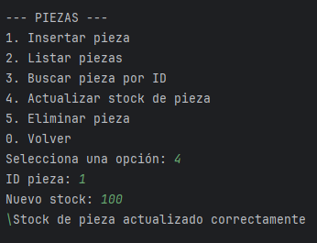
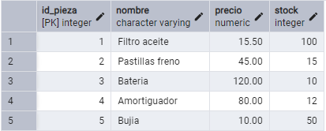
Prueba eliminación cliente (se eliminan sus coches asociados pore l ON DELETE CASCADE)

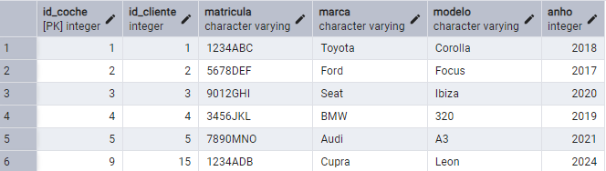
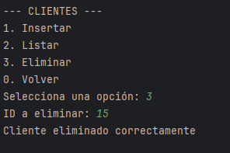
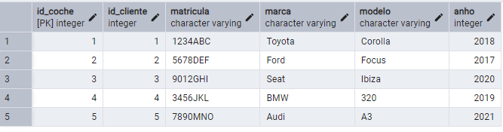

12. SCRIPT POSTGRESQL Y ACLARACIONES FINALES.

-- TABLA CLIENTE

CREATE TABLE cliente (
id_cliente SERIAL PRIMARY KEY,
nombre VARCHAR(100) NOT NULL,
apellido VARCHAR(100) NOT NULL,
telefono VARCHAR(20) NOT NULL,
email VARCHAR(150),
direccion VARCHAR(200) NOT NULL
);

-- TABLA COCHES

CREATE TABLE coches (
id_coche SERIAL PRIMARY KEY,
id_cliente INTEGER NOT NULL,
matricula VARCHAR(20) NOT NULL,
marca VARCHAR(50) NOT NULL,
modelo VARCHAR(50) NOT NULL,
anho INTEGER NOT NULL,

CONSTRAINT fk_coches_cliente
FOREIGN KEY (id_cliente)
REFERENCES cliente(id_cliente)
ON DELETE CASCADE
ON UPDATE CASCADE
);

-- TABLA MECANICOS

CREATE TABLE mecanicos (
id_mecanico SERIAL PRIMARY KEY,
nombre VARCHAR(100) NOT NULL,
especialidad VARCHAR(100) NOT NULL,
telefono VARCHAR(20) NOT NULL
);

-- TABLA REPARACION

CREATE TABLE reparacion (
id_reparacion SERIAL PRIMARY KEY,
id_coche INTEGER NOT NULL,
id_mecanico INTEGER NOT NULL,

CONSTRAINT fk_reparacion_coche
FOREIGN KEY (id_coche)
REFERENCES coches(id_coche)
ON DELETE RESTRICT
ON UPDATE CASCADE,

CONSTRAINT fk_reparacion_mecanico
FOREIGN KEY (id_mecanico)
REFERENCES mecanicos(id_mecanico)
ON DELETE RESTRICT
ON UPDATE CASCADE
);

-- TABLA PIEZAS

CREATE TABLE piezas (
id_pieza SERIAL PRIMARY KEY,
nombre VARCHAR(100) NOT NULL,
precio NUMERIC(10,2) NOT NULL,
stock INTEGER NOT NULL
);

-- TABLA PIEZA_REPARACION (N:M)

CREATE TABLE pieza_reparacion (
id_pieza INTEGER NOT NULL,
id_reparacion INTEGER NOT NULL,
cantidad INTEGER NOT NULL,

PRIMARY KEY (id_pieza, id_reparacion),

CONSTRAINT fk_pieza
FOREIGN KEY (id_pieza)
REFERENCES piezas(id_pieza)
ON DELETE CASCADE
ON UPDATE CASCADE,

CONSTRAINT fk_reparacion
FOREIGN KEY (id_reparacion)
REFERENCES reparacion(id_reparacion)
ON DELETE CASCADE
ON UPDATE CASCADE
);

-- TABLA FACTURAS
CREATE TABLE facturas (
id_factura SERIAL PRIMARY KEY,
id_reparacion INTEGER NOT NULL,
total NUMERIC(10,2) NOT NULL,

CONSTRAINT fk_factura_reparacion
FOREIGN KEY (id_reparacion)
REFERENCES reparacion(id_reparacion)
ON DELETE RESTRICT
ON UPDATE CASCADE
);
-- DATOS TEST CLIENTES

INSERT INTO cliente (nombre, apellido, telefono, email, direccion) VALUES
('Carlos', 'Ruiz', '600111111', 'carlos@test.com', 'Calle Mayor 1'),
('Ana', 'Lopez', '600222222', 'ana@test.com', 'Avenida Sol 22'),
('Pedro', 'Martinez', '600333333', 'pedro@test.com', 'Calle Luna 5'),
('Laura', 'Garcia', '600444444', 'laura@test.com', 'Plaza España 3'),
('David', 'Sanchez', '600555555', 'david@test.com', 'Calle Norte 8');

-- DATOS TEST COCHES

INSERT INTO coches (id_cliente, matricula, marca, modelo, anho) VALUES
(1, '1234ABC', 'Seat', 'Ibiza', 2018),
(1, '5678DEF', 'Volkswagen', 'Golf', 2020),
(2, '1111AAA', 'Toyota', 'Corolla', 2017),
(3, '2222BBB', 'Ford', 'Focus', 2019),
(4, '3333CCC', 'BMW', 'X1', 2021);

-- DATOS TEST MECÁNICOS

INSERT INTO mecanicos (nombre, especialidad, telefono) VALUES
('Juan', 'Motor', '600666666'),
('Luis', 'Electricidad', '600777777'),
('Marta', 'Frenos', '600888888'),
('Sergio', 'Suspension', '600999999'),
('Elena', 'General', '600000000');

--DATOS TEST REPARACIONES

INSERT INTO reparacion (id_coche, id_mecanico) VALUES
(1, 1),
(2, 2),
(3, 3),
(4, 1),
(5, 5);

--DATOS TEST PIEZAS

INSERT INTO piezas (nombre, precio, stock) VALUES
('Filtro aceite', 15.50, 20),
('Bateria', 80.00, 10),
('Pastillas freno', 45.00, 15),
('Amortiguador', 120.00, 8),
('Bujia', 10.00, 50);

--DATOS TEST PIEZA_REPARACIÓN

INSERT INTO pieza_reparacion (id_pieza, id_reparacion, cantidad) VALUES
(1, 1, 2),
(2, 1, 1),
(3, 2, 4),
(4, 3, 2),
(5, 4, 6);

-- DATOS TEST FACTURAS

INSERT INTO facturas (id_reparacion, total) VALUES
(1, 120.50),
(2, 200.00),
(3, 150.75),
(4, 90.00),
(5, 300.00);
Los datos en la Entrega final pueden no coincidir con los incluidos en este documento ya que, al instalar Odoo para la asignatura de Sistemas de Gestión Empresarial tuve problemas con postgresql teniendo que borrar todos los datos. De todas maneras, los datos introducidos no afectan en el resultado de las consultas y la conexión con la base de datos sigue siendo exitosa.

A continuación insterto una captura de una consulta exitosa tras la actualización.

